Министерство образования Республики Беларусь

Учреждение образования

БЕЛОРУССКИЙ ГОСУДАРСТВЕННЫЙ УНИВЕРСИТЕТ

ИНФОРМАТИКИ И РАДИОЭЛЕКТРОНИКИ

Факультет Компьютерных Систем и Сетей

Кафедра Информатики

Дисциплина: Методы численного анализа

**ОТЧЁТ**

к лабораторной работе

на тему

Решение краевых задач методом разностных аппроксимаций

Выполнил: студент группы 053505

Слуцкий Никита Сергеевич

Проверил: Анисимов Владимир Яковлевич

Минск 2022

**Вариант 21 (Номер в журнале – 21)**

**Цели выполнения задания:**

* Изучить метод разностных аппроксимаций, составить алгоритм метода и программу их реализации, получить численное решение заданной краевой задачи
* Составить алгоритм решения краевых задач указанными методами, применимыми для организации вычислений на ПЭВМ
* Составить программу решения краевых задач по разработанному алгоритму
* Выполнить тестовые примеры и проверить правильность работы программ

# **Ход работы**

**Первое задание:**

Есть интервал [a..b], в данном случае равный [-1..1]. За начальное количество отрезков разбиения тут взято 3. Далее при получении каждого следующего решения это количество увеличивается в полтора раза. После того, как норма разности сеточных функций предыдущего и следующего решения перестаёт превышать заданную точность, процесс прекращается. При точности **E = 0.001** и начальном количестве отрезков разбиения **N = 3** получено следующее:

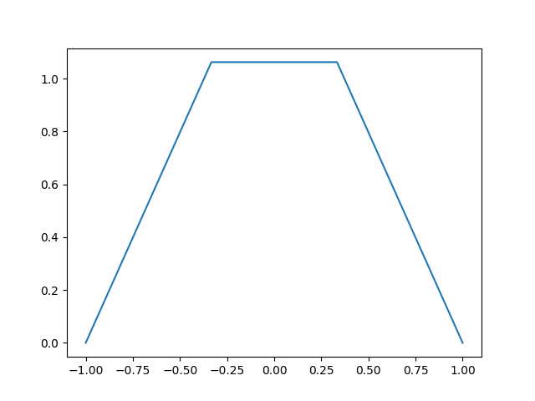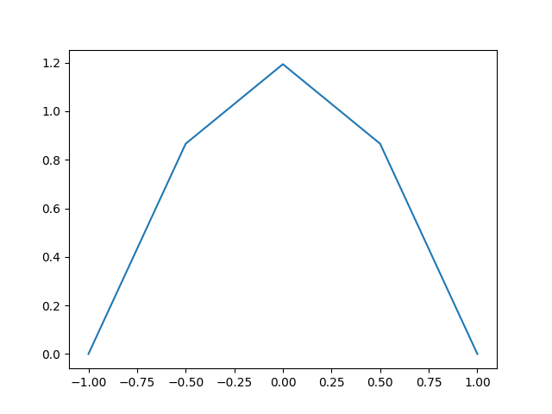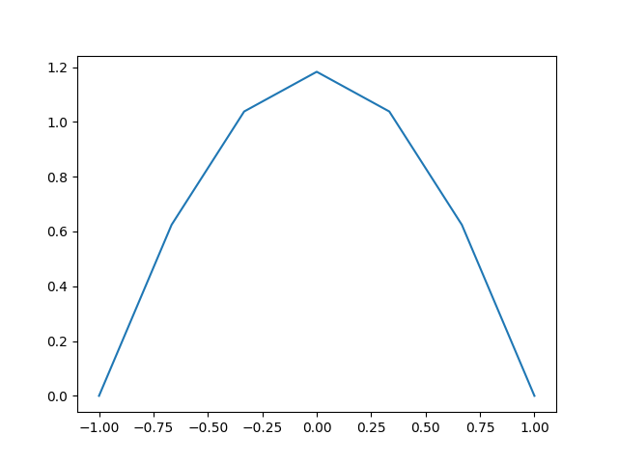

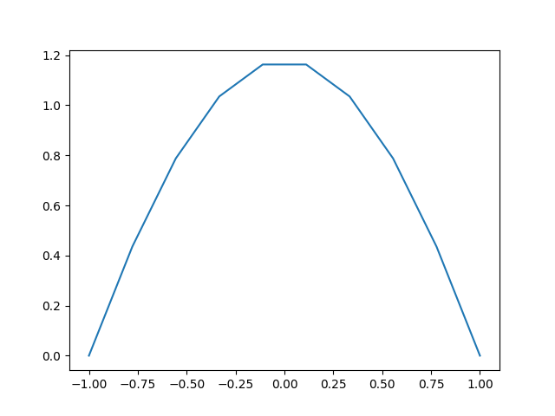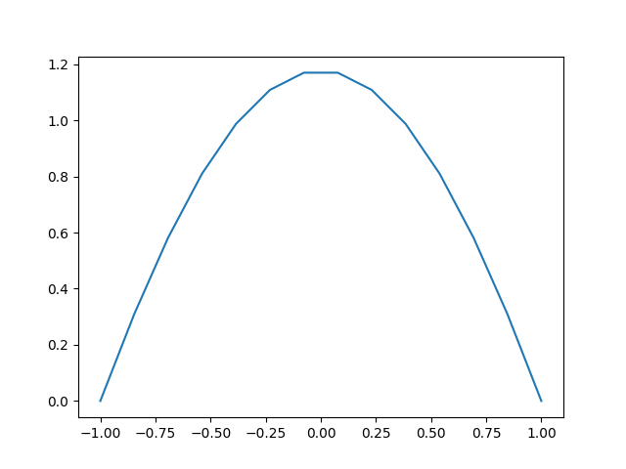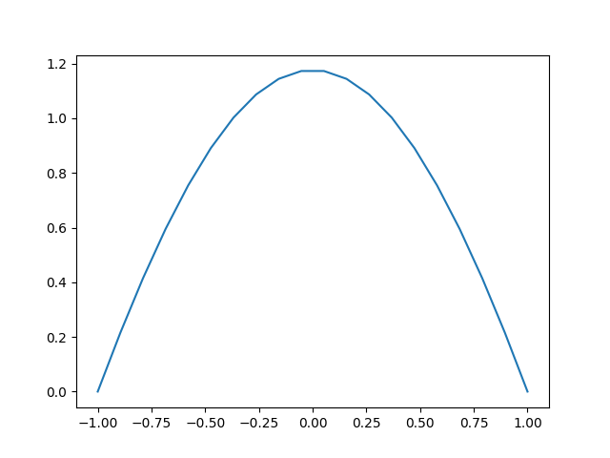

После получения 6-го решения норма стала уменьшаться уже на меньшее значение, чем задавалось в параметре эпсилон; следовательно, требуемая точность достигнута. Достигнута при **N = 19.**

Стоит упомянуть, что использовалась **квадратичная норма вида**:

**(h – размер шага сетки, yk – значения полученной в решении сеточной функции)**

Если потребовать увеличить точность (то есть уменьшить по модулю эпсилон), то вот какие N получались для разных E (напомню, N – количество отрезков, на который разбивается интервал. Соответственно узлов в сетке получается N + 1):

|  |  |
| --- | --- |
| **E** | **N** |
| 0.0001 | 63 |
| 0.00001 | 211 |
| 0.000001 | 711 |

А что если поменять тип нормы для сеточной функции ? При получении результатов выше считалась квадратическая, то есть более хитрая норма. Теперь будет считаться равномерная норма вида:

Графики приводиться не будут, но в таблице представлены значения требуемой точности и получившиеся количества отрезков разбиения:

|  |  |
| --- | --- |
| **E** | **N** |
| 0.001 | 42 |
| 0.0001 | 141 |
| 0.00001 | 474 |
| 0.000001 | 1599 |

Поэтому можно сделать (в целом-то предсказуемый) вывод, что от выбора нормы зависит итоговое количество итераций.

**Второе задание:**

В общем-то всё то же самое. Только теперь в итоговой решаемой СЛАУ коэффициенты вектора свободных членов не являются константами, а также высчитываются некой f(x). И порядок аппроксимации теперь h2. И количество отрезков (по условию) теперь увеличивается в 2 раза на каждой итерации. Для заданной в моём варианте точности 0.05 потребовалось 6 раз повторить итерацию, прежде чем была достигнута эта точность. Норма квадратичная. Ниже приведены графики уточняемого решения (итераций).

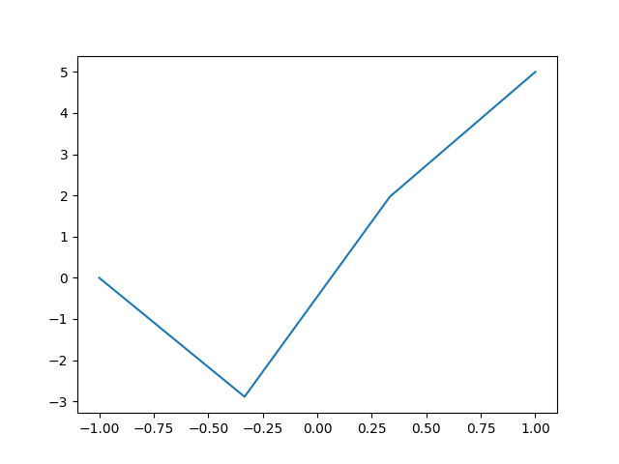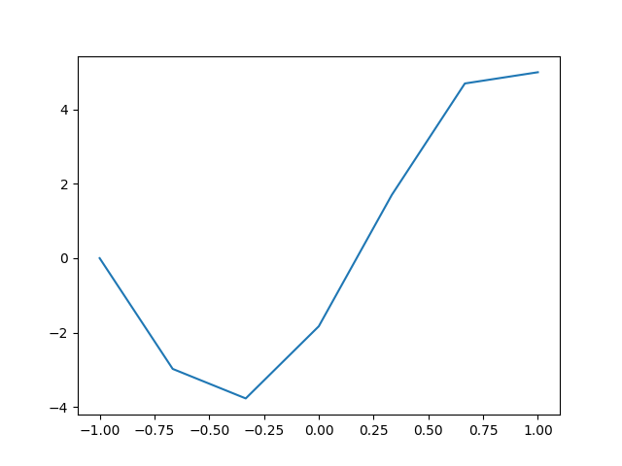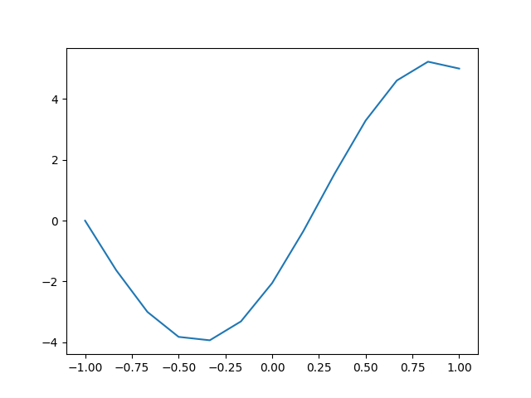

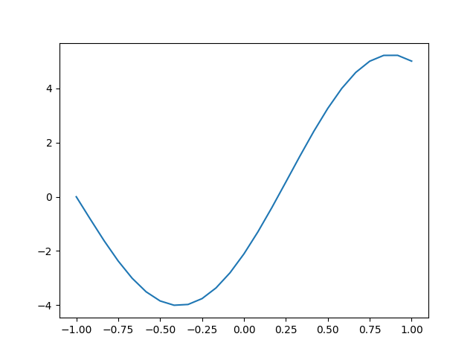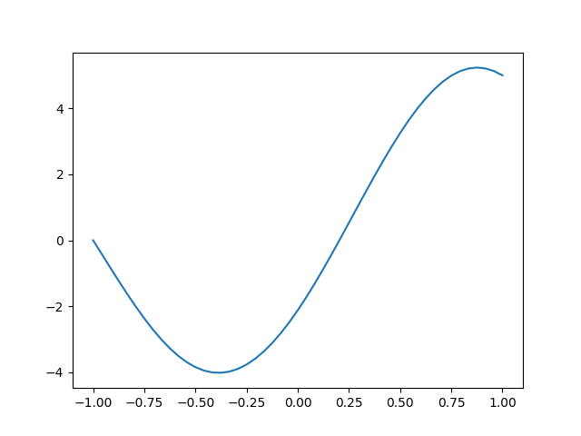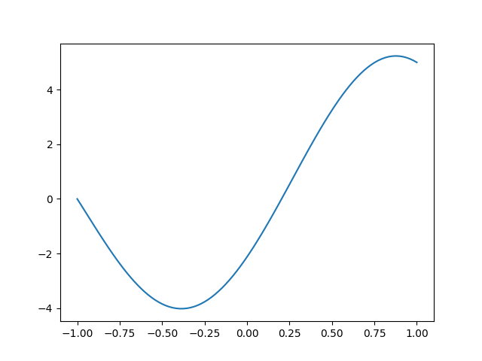

Понадобилось разделить исходный отрезок на 96 частей.

Если потребовать увеличить точность, как и в прошлом задании, то:

|  |  |
| --- | --- |
| **E** | **N** |
| 0.01 | 384 |
| 0.001 | 3072 |

То же самое, но уже с равномерной нормой:

|  |  |
| --- | --- |
| **E** | **N** |
| 0.05 | 96 |
| 0.01 | 96 |
| 0.001 | 96 |

**Выводы:**